시스템 설계서 (SDD) — 초안
중소기업용 고객 피드백 감정 분석 및 대응 지원 시스템
SME Customer Feedback Sentiment Analysis & Response Support System
과목 | 융합SW모델설계 [1-1] · PBL ② 설계
산출물 | ④ 시스템 설계서 초안 (아키텍처, 클래스 다이어그램, ERD, 패턴 적용 계획)
팀 | TeamMinJunhyung — 김한서(팀장), 민준형
작성일 / 버전 | 2026년 11월 03일 / v0.2 (초안 보완)
근거 문서 | 프로젝트 기획서(PP), 요구사항정의서(SRD, 2026-10-28), WBS·일정표, PBL 프로젝트 주제 안내서(과제 11), PBL 운영계획서(개정)

문서 정보

개정 이력
버전 | 일자 | 내용 | 작성
v0.1 | 2026-11-03 | 설계서 초안 작성 (아키텍처·품질 속성·4+1 뷰·클래스·패턴·ERD·화면 흐름·프로젝트 골격) | TeamMinJunhyung 팀
v0.2 | 2026-11-03 | 보완: 품질 속성 달성 방법, SOLID 위반 의심 지점·개선(5.6), 패턴 적용 전후 비교(6장), 기능 우선순위(10.1), 저장소·CLAUDE.md(9.4). 10주차 피드백(FR 우선순위·측정 가능한 NFR·저장소) 반영. 주제 안내서 설계 가이드 반영(우선순위 규칙 Strategy, ‘반복 불만’ 태그, 일괄 분석 처리 시간). AI 생성 결과 표시(8.1절), 관계 용어 ‘구성(합성)’ 통일 | TeamMinJunhyung 팀

과제 요구 항목과 본 문서의 대응
과제 요구 항목 | 본 문서 위치
아키텍처 스타일 결정 및 선정 근거 (4단계) | 2장 아키텍처 설계
핵심 품질 속성 2개 이상의 목표·검증 방법 | 3장 품질 속성 목표 및 검증 방법
4+1 관점 중 3개 이상 표현 | 4장 4+1 뷰 (5개 관점 모두 표현)
클래스 다이어그램 (관계 구분) / SOLID 체크리스트·위반 개선 | 5장 클래스 설계 (5.5, 5.6)
디자인 패턴 적용 설계 (적용 지점 찾기, 적용 전후 비교) | 6장 디자인 패턴 적용 설계
ERD 설계 | 7장 데이터베이스 설계
화면 흐름도 | 8장 화면 설계
프로젝트 골격 생성 (저장소·CLAUDE.md 포함) | 9장 프로젝트 골격

문서 정보 2
개정 이력 2
과제 요구 항목과 본 문서의 대응 2
1. 개요 5
1.1 문서 목적 5
1.2 설계 범위 5
1.3 설계 시 확정한 사항 (SRD 보완) 5
2. 아키텍처 설계 6
2.1 [1단계] 설계 목표 설정 — 품질 속성 우선순위 6
2.2 [2단계] 시스템 타입 결정 6
2.3 [3단계] 스타일 적용 및 커스터마이즈 6
2.4 [4단계] 서브시스템 기능 및 인터페이스 8
2.5 아키텍처 설계 검토 8
2.6 아키텍처 개요도 9
3. 품질 속성 목표 및 검증 방법 10
3.1 품질 속성 시나리오 10
3.2 검증 계획 11
4. 4+1 뷰 11
4.1 시나리오 관점 (+1) 11
4.2 논리 관점 12
4.3 프로세스 관점 12
4.4 개발 관점 14
4.5 물리 관점 14
5. 클래스 설계 16
5.1 도메인 모델 16
5.2 분석 파이프라인 구조 18
5.3 우선순위 태그 · 답변 생성 · 상태 구조 19
5.4 주요 클래스 책임 20
5.5 SOLID 체크리스트 20
5.6 SOLID 위반 의심 지점과 개선 20
6. 디자인 패턴 적용 설계 21
6.1 패턴 적용 지점 찾기 (요약) 21
6.2 Pipe-Filter — 분석 파이프라인 22
6.3 Strategy — 분석기 교체와 답변 전략 23
6.4 Decorator — 우선순위 산식과 태그 23
6.5 State — 대응 상태 관리 25
6.6 Adapter — 외부 AI 연동 26
6.7 적용 효과 요약 — 변경 시나리오별 수정 범위 26
6.8 검토했으나 보류한 패턴 26
7. 데이터베이스 설계 27
7.1 ERD 27
7.2 테이블 정의 29
7.3 설계 결정 29
8. 화면 설계 30
8.1 화면 목록 30
8.2 화면 흐름도 31
9. 프로젝트 골격 31
9.1 기술 스택 31
9.2 디렉터리 구조 31
9.3 설계 요소 ↔ 코드 위치 32
9.4 저장소 및 CLAUDE.md 33
10. 요구사항 추적 (요구사항 → 설계) 33
10.1 기능 우선순위와 구현 시점 33
10.2 추적표 34
11. 미결 사항 및 다음 단계 35

1. 개요

1.1 문서 목적
본 문서는 요구사항정의서(SRD)의 기능 요구사항(FR-01~05)과 비기능 요구사항(NFR-01~02)을 구현하기 위한 시스템 구조를 정의한다. 아키텍처 스타일 선정 근거, 품질 속성 목표와 검증 방법, 4+1 뷰, 클래스 구조, 디자인 패턴 적용 계획, 데이터베이스 구조, 화면 흐름을 기술하며 구현 단계(3~4주차)의 기준 문서로 사용한다.

1.2 설계 범위
- 포함: 피드백 수집(단건·CSV), AI 감정·주제 분석 파이프라인, 규칙 기반 우선순위 산정, 답변 초안 생성·검증(Human-in-the-Loop), 대응 상태 관리, 대시보드, 분석 정확도 검증 화면
- 제외: 실제 고객 개인정보 수집, 외부 상용 CS 채널(카카오톡·네이버 등) 실연동, ERP·회계 시스템 연동 (SRD 1.2.2와 동일)
- 데이터: 팀이 생성한 가상 피드백 데이터만 사용

1.3 설계 시 확정한 사항 (SRD 보완)
SRD에서 정의되지 않았던 다음 항목을 설계 단계에서 확정하였다. 구현 착수 전 SRD에도 반영한다.
항목 | SRD 상태 | 설계 확정 내용
우선순위 산식 | “부정 강도·고객 등급·경과 시간 결합”만 명시 | P = (부정 강도×10) × 등급 가중치 × 시간 가중치, 긴급 임계치 P ≥ 15 (6.4절)
로그인 | UC-01·UC-05 선행조건으로만 언급 | UC-00 로그인 추가, 역할 AGENT(담당자)/ADMIN(관리자) 구분
상태 전이 규칙 | 미처리/처리중/완료만 명시 | 허용 전이 4종과 금지 전이 정의, 완료는 답변 확정 후에만 가능 (6.5절)
정확도 목표치 | “표본 30건 이상과 비교” | 감정 일치율 ≥ 80%, 주제 일치율 ≥ 70% (3장)
NFR-02 측정 기준 | “처리 시간 최적화” (측정 불가) | 대시보드 ≤ 2초, 초안 표출 ≤ 3초, 500행 업로드 응답 ≤ 1초 (피드백 1,000건 기준, 3장)
기능 우선순위 | FR에 우선순위 없음 | FR-01~05 필수, 확장 기능 5개는 선택으로 구분 (10.1절)

2. 아키텍처 설계
아키텍처는 강의에서 다룬 설계 절차인 ① 설계 목표 설정 → ② 시스템 타입 결정 → ③ 스타일 적용 및 커스터마이즈 → ④ 서브시스템 기능·인터페이스 작성의 4단계로 결정하고, 마지막에 아키텍처 설계 검토를 수행하였다.

2.1 [1단계] 설계 목표 설정 — 품질 속성 우선순위
순위 | 품질 속성 | 도출 근거 | 아키텍처에 주는 영향
1 | 정확성 (Accuracy) | NFR-01, FR-02 수용 기준(표본 30건 비교) | 분석 단계를 독립 모듈로 분리해 단계별 결과를 검증·교체할 수 있어야 함
2 | 성능 (Performance) | NFR-02, 주제 안내서 “일괄 분석 처리 시간”, UC-01 “1초 이내 적재”, UC-04 “3초 이내”, UC-05 “2초 이내” | 업로드 응답과 분석 처리를 분리(비동기), 조회는 미리 계산된 값 사용
3 | 가용성 (장애 대응) | UC-02 E1, UC-04 E1 (AI 연동 실패 시 대체) | 외부 AI 의존부를 격리하고 대체 경로(규칙 기반)를 둠
4 | 변경 용이성 (Modifiability) | 분석 엔진·답변 전략·가중치의 잦은 조정 예상 | 확장 지점을 인터페이스로 고정, 가중치는 데이터로 관리

2.2 [2단계] 시스템 타입 결정
시스템 타입 | 해당 여부 | 판단 근거
대화형 시스템 | 주 타입 | 담당자가 화면에서 입력·조회·검토·확정을 반복하는 요청-응답 구조 (UC-01, 04, 05)
변환형 시스템 | 주 타입 | 피드백 원문 → 정제 → 감정 → 주제 → 우선순위 점수로 데이터를 단계적으로 변환 (UC-02, 03)
객체 영속 시스템 | 보조 | 피드백·분석 결과·이력을 DB에 저장하고 대시보드에서 집계
이벤트 중심 시스템 | 해당 없음 | 센서·실시간 이벤트 스트림이 없고, 실시간 CS 채널 연동은 범위 제외
→ “대화형 + 변환형” 혼합 시스템으로 판단하였다. 대화형 부분은 계층 구조, 변환형 부분은 파이프-필터 구조가 적합하다.

2.3 [3단계] 스타일 적용 및 커스터마이즈

후보 스타일 비교
평가: ◎ 매우 적합 · ○ 적합 · △ 불리 (5주 일정과 2인 팀 규모를 구현 난이도에 반영)
후보 스타일 | 정확성 | 성능 | 가용성 | 변경 용이성 | 구현 난이도 | 판단
계층형 (3-Layer) | ○ | ○ | ○ | ◎ | ◎ | 채택 (전체 구조)
파이프-필터 | ◎ | ○ | ◎ | ◎ | ○ | 채택 (분석부)
클라이언트-서버 | - | ○ | ○ | ○ | ◎ | 채택 (배포 구조)
MVC | - | ○ | - | ○ | ○ | 부분 차용 (프론트 구조)
저장소 (Repository) | ○ | ○ | △ | ○ | ○ | Persistence 계층으로 흡수
이벤트 기반 (브로커) | ○ | ◎ | ○ | ○ | △ | 미채택 (비동기 처리만 차용)

결정 및 선정 근거
- 전체 = 클라이언트-서버 + 3계층: React SPA(Presentation)와 FastAPI 서버를 분리하고, 서버는 Presentation(API Router) → Business Logic(Service·Pipeline) → Persistence(Repository·DB)로 나눈다. 화면·업무 규칙·저장 방식이 각각 독립적으로 바뀔 수 있어 변경 용이성이 높고, 2인 팀이 프론트/백엔드로 나눠 병렬 개발하기 쉽다.
- 분석부 = 파이프-필터: SRD 2.1.2의 “수집 → 정제 → 감정 분석 → 분류 → 우선순위 산정” 흐름이 그대로 필터가 된다. 필터 단위로 입출력을 기록하면 단계별 정확도를 따로 측정할 수 있고(정확성), 감정 필터만 AI ↔ 규칙 기반으로 교체해도 다른 단계에 영향이 없다(가용성·변경 용이성).
- 이벤트 기반 미채택: 메시지 브로커(Kafka 등)는 처리량 면에서 유리하지만 5주 일정에 비해 운영 부담이 크다. 대신 FastAPI BackgroundTasks로 “저장 후 비동기 분석”만 차용해 성능 목표(업로드 응답 1초)를 달성한다.

커스터마이즈 내용
- 계층 규칙: 상위 계층만 하위 계층을 호출한다. Presentation은 Repository를 직접 호출하지 않는다(엄격 계층).
- 파이프 구현: 필터 간 데이터는 스트림 대신 FeedbackContext 객체 하나를 순서대로 넘긴다. 필터 순서는 Pipeline 생성 시 목록으로 조립한다.
- 파이프라인 위치: 파이프-필터는 Business Logic 계층 안의 하위 구조로 둔다(계층 스타일 안에 파이프-필터를 중첩).
- 비동기화: 업로드 API는 저장까지만 동기로 처리하고 분석은 백그라운드 작업으로 넘긴다.

2.4 [4단계] 서브시스템 기능 및 인터페이스
서브시스템 | 책임 | 주요 인터페이스 (REST) | 관련 UC
인증 | 로그인, 역할 확인 | POST /api/auth/login, GET /api/auth/me | UC-00
피드백 관리 | 단건 등록, CSV 검증·적재, 목록 조회(우선순위 정렬·필터) | POST /api/feedbacks, POST /api/feedbacks/upload, GET /api/feedbacks, GET /api/feedbacks/batches/{id} | UC-01
분석 파이프라인 | 정제·감정·주제·우선순위 산정 (내부 호출) | AnalysisService.analyze(ids) (백그라운드) / POST /api/feedbacks/{id}/analyze (재분석) | UC-02, 03
대응 관리 | 답변 초안 생성·전략 변경·수정·확정 | POST /api/feedbacks/{id}/drafts, PATCH /api/drafts/{id}, PATCH /api/drafts/{id}/confirm | UC-04
상태 관리 | 미처리/처리중/완료 전이와 이력 기록 | PATCH /api/feedbacks/{id}/status (start·complete·reopen) | UC-05
대시보드 | 감정·주제·상태별 집계, 일별 추이 | GET /api/dashboard/summary | UC-05
정확도 검증 | 라벨 표본과 분석 결과 비교 | GET /api/dashboard/accuracy, PUT /api/feedbacks/{id}/gold-label (관리자) | NFR-01

2.5 아키텍처 설계 검토
품질 속성 | 반영한 아키텍처 결정 | 검토 결과
정확성 | 파이프-필터로 단계 분리, 단계별 결과 저장(sentiment_results, feedback_topics) | 단계별 정확도 측정 가능 — 충족
성능 | 업로드/분석 분리(비동기), 우선순위 점수 사전 계산·저장, 조회 인덱스 | 조회 시 재계산 없음 — 충족 (3장에서 측정)
가용성 | AIClient(Adapter)로 외부 AI 격리, 규칙 기반 분석기·템플릿으로 대체 | AI 장애 시에도 처리 중단 없음 — 충족
변경 용이성 | 3계층 + 필터/분석기/전략 인터페이스, 가중치 테이블화 | 확장 시 기존 코드 수정 최소 — 충족
(트레이드오프) | 계층·필터를 거치며 호출 단계 증가 | 프로세스 내부 호출이라 영향 미미 — 수용

2.6 아키텍처 개요도
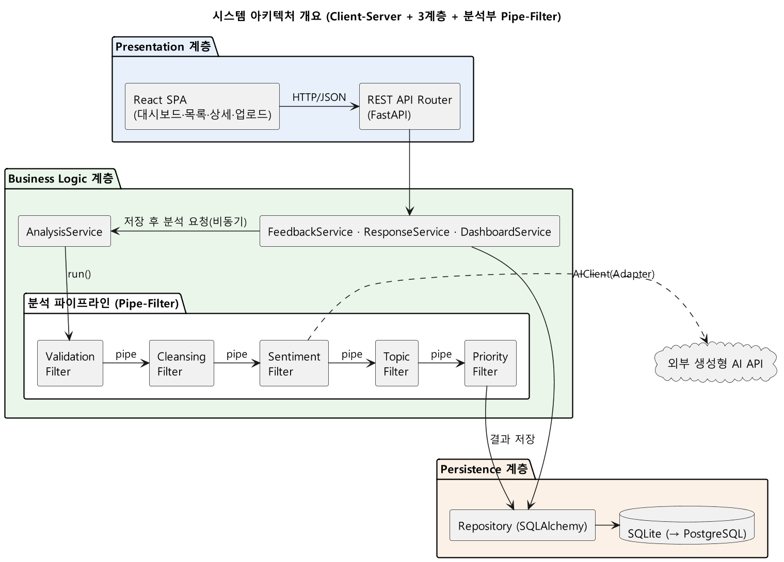
그림 2-1. 시스템 아키텍처 개요

3. 품질 속성 목표 및 검증 방법
핵심 품질 속성은 정확성과 성능이며, 가용성과 변경 용이성을 보조 품질 속성으로 관리한다. 각 속성은 품질 속성 시나리오(자극원-자극-환경-대상-반응-측정)로 구체화하고, 목표를 달성하기 위한 설계 방법(달성 방법)과 검증 방법(3.2절)을 함께 정하였다.

3.1 품질 속성 시나리오
구분 | QA-1 정확성 (핵심) | QA-2 성능 (핵심)
자극원 | 관리자 | 담당자
자극 | 라벨링된 표본 30건 이상을 분석 | CSV 500건 일괄 업로드·분석 / 대시보드 조회 / 답변 초안 요청
환경 | 정상 운영, AI API 사용 가능 | 피드백 1,000건 적재, 시연 PC 1대
대상 | 감정 필터, 주제 필터 | API 서버, DB
반응 | AI 결과와 사람 라벨을 비교해 일치율 산출 | 요청 처리 후 결과 반환
측정 (목표) | 감정 3분류 일치율 ≥ 80%, 주제 분류 일치율 ≥ 70% | 500건 일괄 분석 완료: 규칙 기반 ≤ 10초, AI 분석 ≤ 5분 / 대시보드 ≤ 2초, 초안 표출 ≤ 3초, 업로드 응답 ≤ 1초
달성 방법 | 감정·주제 필터를 분리해 단계별로 측정, 프롬프트에 라벨 정의와 예시 포함, 불일치 사례로 규칙 사전 보강 | 업로드와 분석 분리(비동기), AI 호출 동시 5건 처리, 우선순위 점수 사전 계산·저장, status·score 인덱스, 집계는 GROUP BY 1회

구분 | QA-3 가용성 (보조) | QA-4 변경 용이성 (보조)
자극원 | 외부 AI API | 개발자
자극 | 응답 지연(타임아웃 5초) 또는 오류 | 새 답변 전략·분석기·필터 추가
환경 | 정상 운영 중 | 개발 단계
대상 | SentimentFilter, ResponseService | Business Logic 계층
반응 | 규칙 기반 분석기 / 기본 템플릿으로 자동 대체 | 새 클래스 추가와 등록만으로 반영
측정 (목표) | 분석 누락률 0%, 대체 결과에 analyzer=RULE 표시 | 기존 클래스 수정 0개, 변경 파일 ≤ 2개
달성 방법 | AIClient 타임아웃 5초, SentimentFilter의 fallback 분석기, 전략별 기본 템플릿 | Filter·SentimentAnalyzer·ResponseStrategy 인터페이스와 생성자 주입, 가중치 테이블화

3.2 검증 계획
ID | 검증 방법 | 도구·데이터 | 시점 | 담당
QA-1 | 팀원 2명이 표본 30건 이상에 감정·주제를 각각 라벨링하고, 불일치 건은 합의해 gold_labels에 저장 → 분석 결과와 비교해 일치율과 혼동행렬 산출 (S07 화면) | 가상 피드백 CSV, gold_labels 테이블, /api/dashboard/accuracy | 4주차 | 김한서
QA-2 | 500건 CSV 업로드 후 배치 상태 API(/api/feedbacks/batches/{id})로 분석 완료까지 걸린 시간 측정(규칙 기반·AI 각 3회). 1,000건 시드 데이터로 각 API를 10회 호출해 최대 응답 시간 측정 | pytest + time 측정, 브라우저 개발자 도구 | 4주차 | 민준형
QA-3 | API Key 제거 및 모의 타임아웃(AIClient 테스트 더블)으로 장애를 만들고 대체 동작·누락률 확인 | pytest (test_pipeline) | 3~4주차 | 김한서
QA-4 | 시연 전에 새 답변 전략 1개를 추가하고 변경된 파일 목록을 확인 | git diff, 코드 리뷰 | 5주차 | 민준형

4. 4+1 뷰
과제 기준(3개 이상)을 넘어 5개 관점을 모두 표현하였다.
관점 | 관심사 | 주 이해관계자 | 표현 다이어그램 | 위치
시나리오 (+1) | 사용자가 시스템으로 하는 일 | 전원 | 유스케이스 다이어그램 | 그림 4-1
논리 (Logical) | 기능을 이루는 클래스와 관계 | 설계자 | 클래스 다이어그램 3종 | 5장
프로세스 (Process) | 실행 흐름, 동시성(비동기 분석) | 통합 담당 | 시퀀스 다이어그램 | 그림 4-2
개발 (Development) | 코드 모듈·패키지 구성 | 개발자 | 패키지 다이어그램 | 그림 4-3
물리 (Physical) | 실행 노드와 배치 | 운영·시연 담당 | 배포 다이어그램 | 그림 4-4

4.1 시나리오 관점 (+1)
SRD의 UC-01~05에 설계 단계에서 확정한 UC-00(로그인)과 정확도 검증 기능을 추가하였다. UC-01 → 02 → 03은 자동으로 이어지는 포함(include) 관계이다.

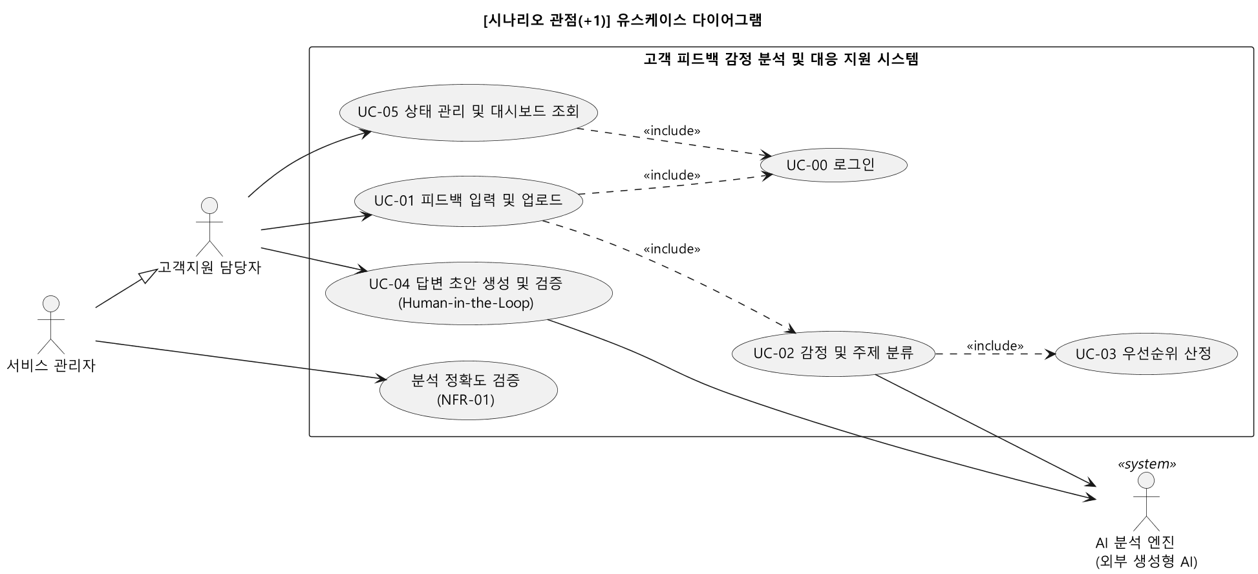
그림 4-1. 유스케이스 다이어그램 (시나리오 관점)

4.2 논리 관점
논리 관점은 5장 클래스 설계의 클래스 다이어그램 3종(도메인 모델, 분석 파이프라인, 패턴 구조)으로 표현한다.

4.3 프로세스 관점
CSV 업로드부터 답변 확정까지의 실행 흐름이다. 업로드 요청은 저장까지만 동기로 처리해 1초 안에 응답하고, 분석은 백그라운드 작업에서 피드백마다 파이프라인을 실행한다. AI 호출이 실패하면 감정 필터 안에서 규칙 기반 분석기로 대체된다.
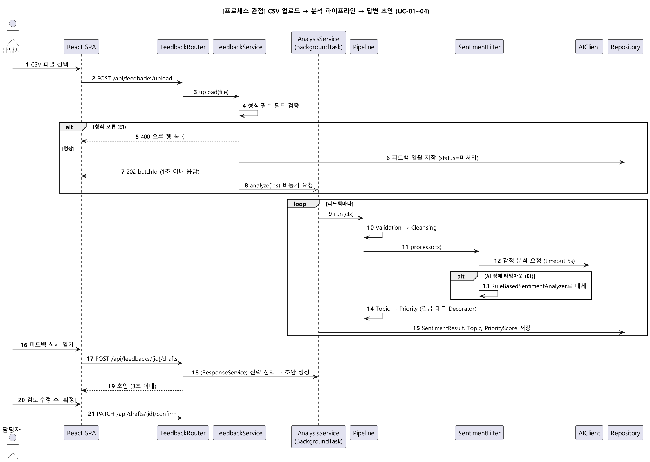
그림 4-2. 시퀀스 다이어그램 (프로세스 관점)

4.4 개발 관점
백엔드 패키지는 3계층(presentation / business / persistence)과 외부 연동(infra)으로 나뉘며, business 안의 하위 패키지가 패턴 단위(pipeline, analyzers, priority, response, state)와 대응한다. 실제 폴더 구조는 9장에 있다.
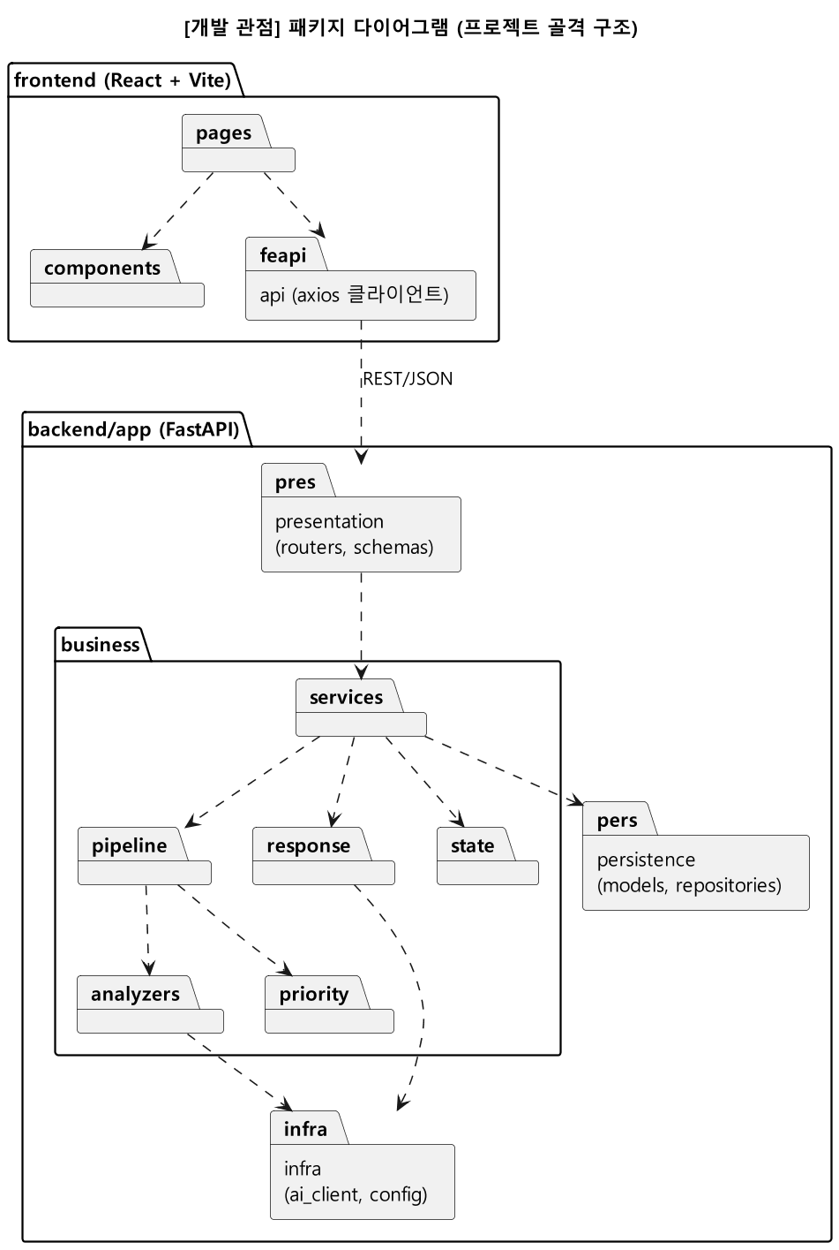
그림 4-3. 패키지 다이어그램 (개발 관점)

4.5 물리 관점
시연 환경은 서버 1대(개발자 PC 또는 Docker)에 FastAPI 앱과 SQLite 파일을 함께 두고, 브라우저가 React 빌드 결과를 받아 REST API를 호출한다. 외부 AI API 키는 환경변수로 주입해 코드 저장소에 포함하지 않는다.
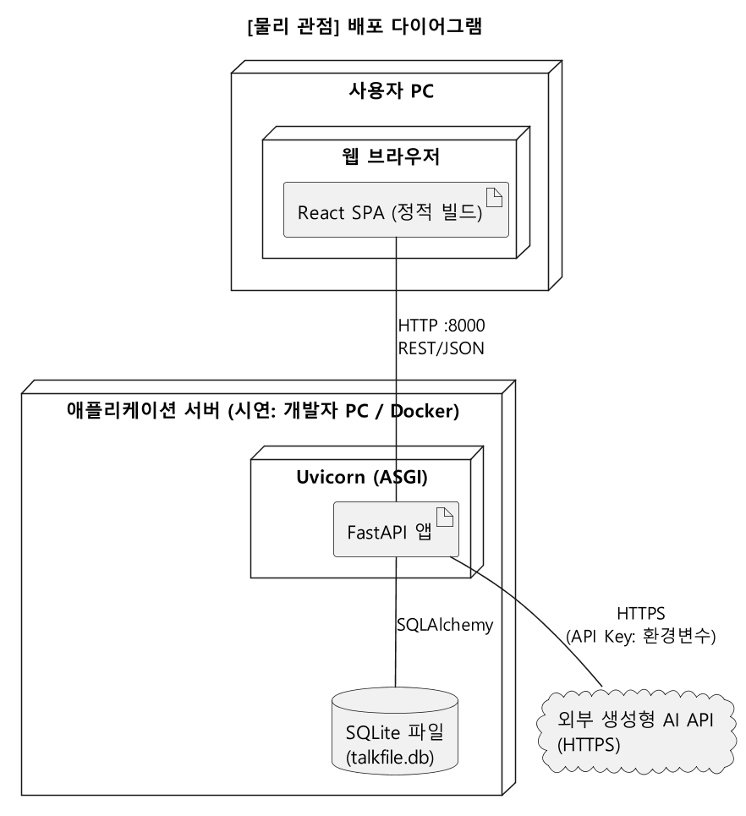
그림 4-4. 배포 다이어그램 (물리 관점)

5. 클래스 설계

5.1 도메인 모델
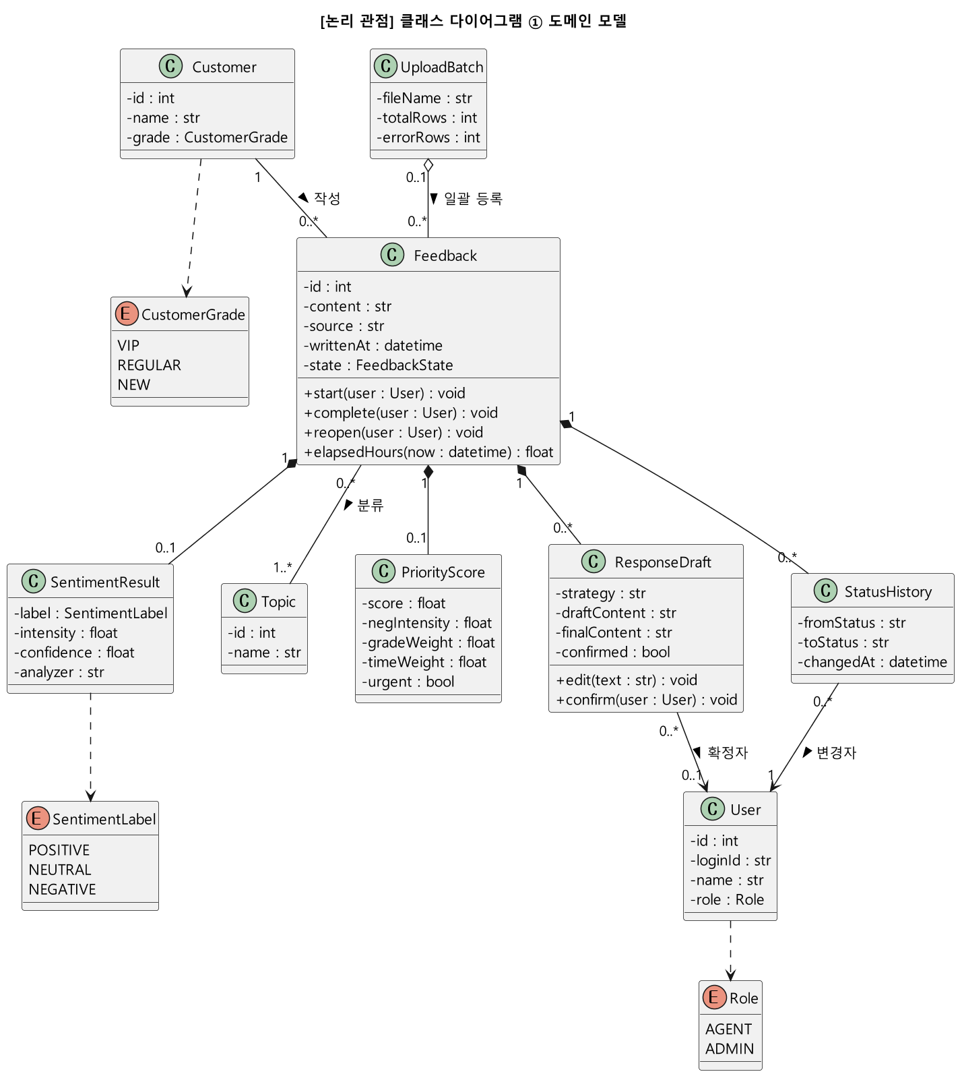
그림 5-1. 클래스 다이어그램 ① 도메인 모델

관계 구분
관계 | UML 표기 | 본 설계의 예 | 해당 관계로 정한 이유
연관 | 실선 | Customer — Feedback | 고객과 피드백은 서로를 지속적으로 참조하지만 생명주기는 독립적
방향 연관 | 실선 화살표 | ResponseDraft → User (확정자) | 초안은 확정자를 알아야 하지만 User는 초안을 알 필요가 없음
집합 (Aggregation) | 빈 마름모 | UploadBatch ◇ Feedback, Pipeline ◇ Filter, TagDecorator ◇ PriorityItem | 전체-부분 관계이지만 부분이 따로 생성·재사용됨 (배치가 지워져도 피드백은 남음)
구성(합성) (Composition) | 채운 마름모 | Feedback ◆ SentimentResult / PriorityScore / StatusHistory / ResponseDraft | 피드백이 삭제되면 분석 결과·점수·이력·초안도 함께 삭제되는 운명 공동체
일반화 (상속) | 실선 + 빈 삼각형 | PendingState → FeedbackState, UrgentTagDecorator → TagDecorator | 추상 클래스의 공통 동작을 물려받고 일부만 재정의
실체화 (Realization) | 점선 + 빈 삼각형 | ApologyStrategy ⇢ ResponseStrategy, ValidationFilter ⇢ Filter | 인터페이스 규약만 구현 (교체 가능 지점)
의존 | 점선 화살표 | ResponseService ⇢ StrategySelector, AnalysisService ⇢ FeedbackContext | 메서드 실행 중에만 잠시 사용하거나 생성 (멤버로 보유하지 않음)

5.2 분석 파이프라인 구조
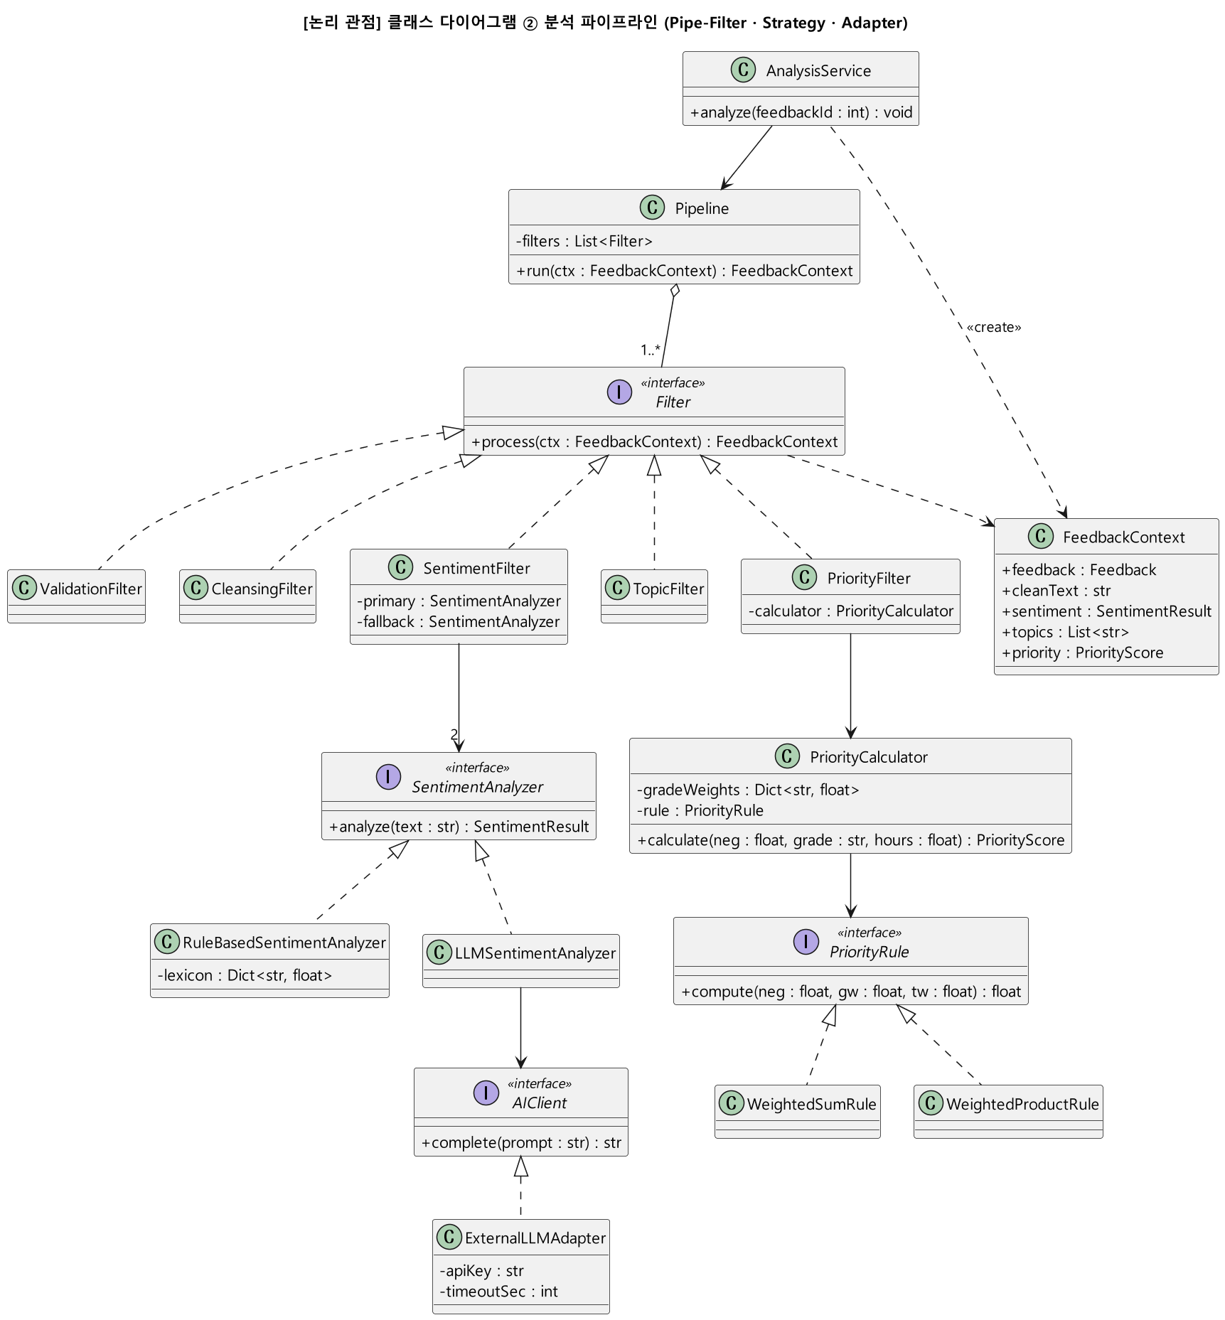
그림 5-2. 클래스 다이어그램 ② 분석 파이프라인 (Pipe-Filter · Strategy · Adapter)

5.3 우선순위 태그 · 답변 생성 · 상태 구조
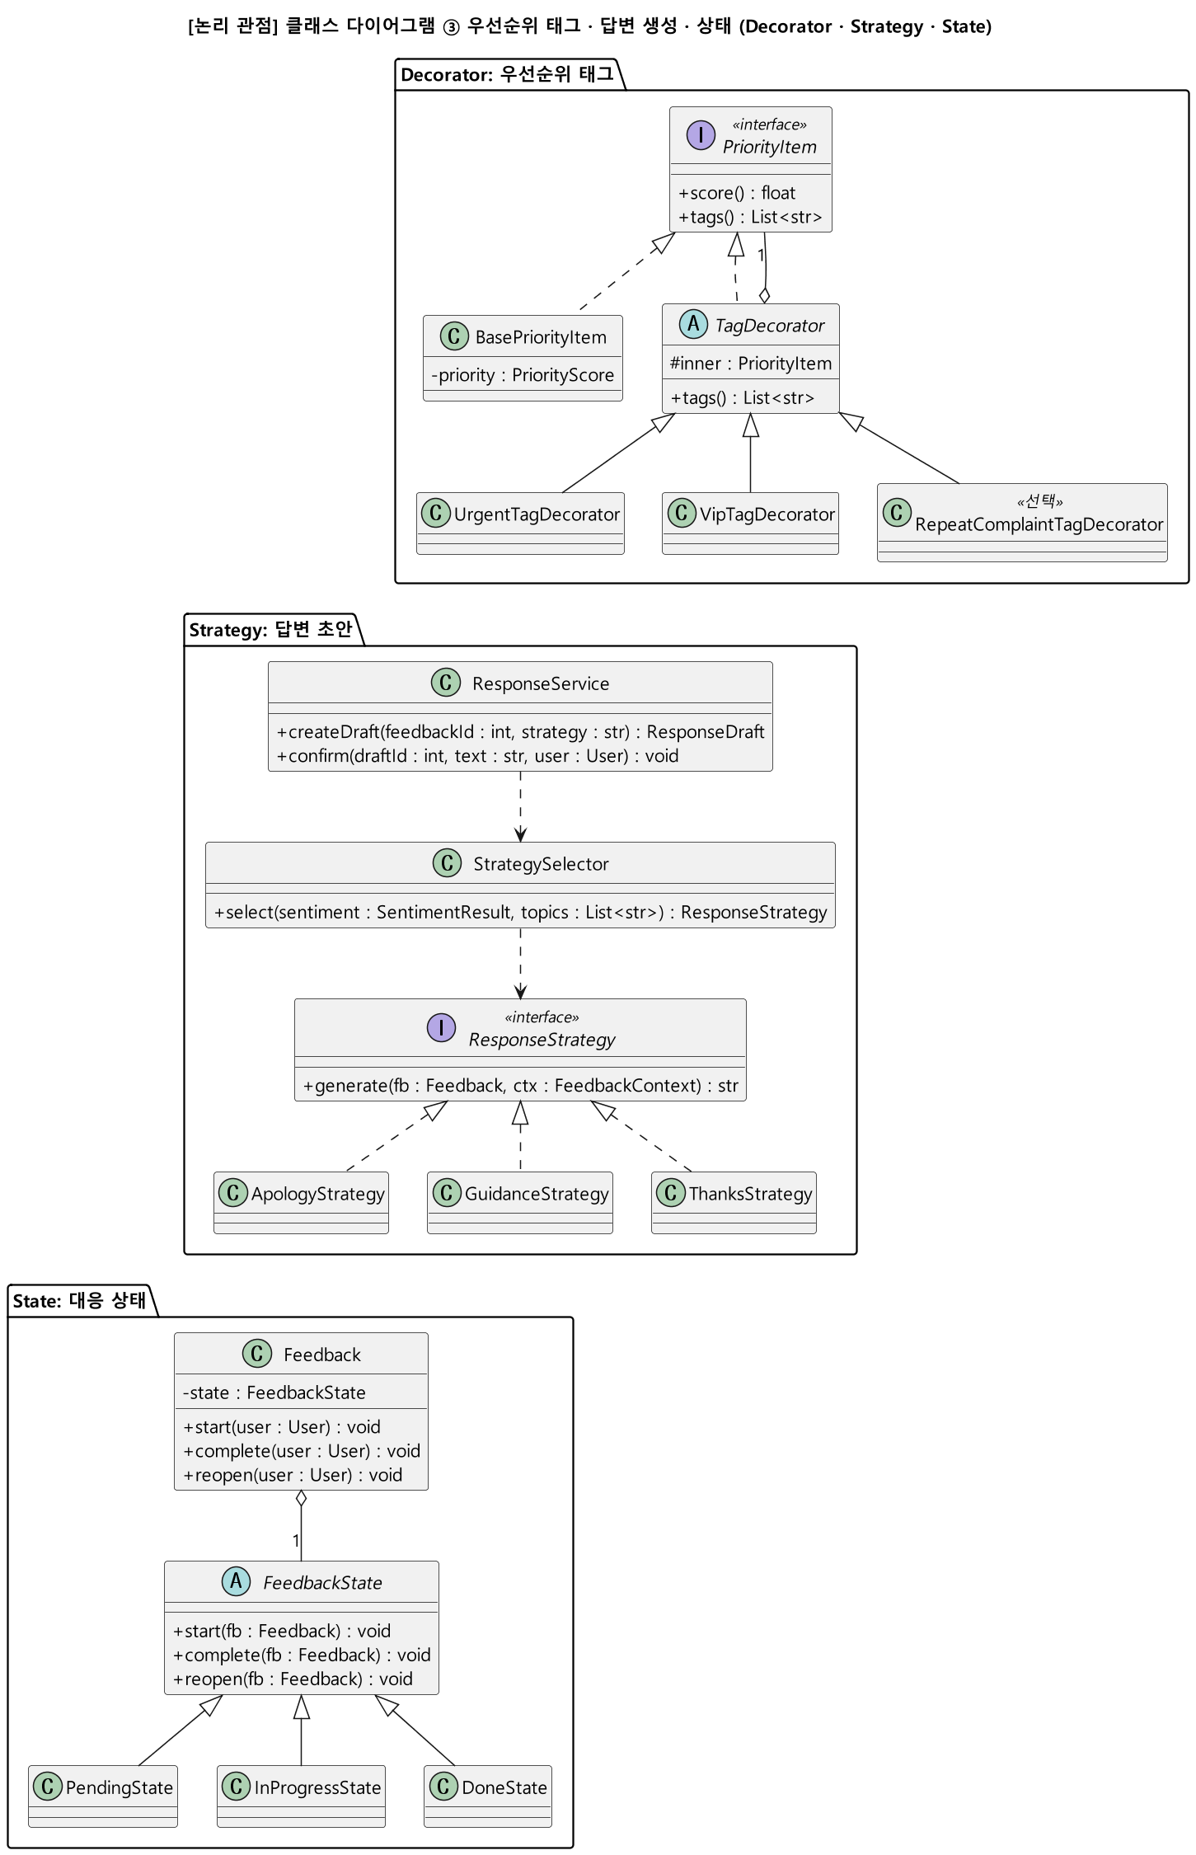
그림 5-3. 클래스 다이어그램 ③ (Decorator · Strategy · State)

5.4 주요 클래스 책임
클래스 | 계층 | 책임 (변경 이유 1개)
FeedbackRouter 등 Router | Presentation | HTTP 요청·응답 변환, 입력 스키마 검증
FeedbackService | Business | 피드백 등록·CSV 적재·목록 조회, 상태 전이 요청 위임
AnalysisService | Business | FeedbackContext 생성 후 Pipeline 실행, 결과 저장 요청
Pipeline / 각 Filter | Business | 필터 순서 실행 / 단계별 변환 1가지 (검증·정제·감정·주제·우선순위)
PriorityCalculator | Business | 우선순위 산식 계산 (가중치는 주입받음)
ResponseService | Business | 전략 선택·초안 생성, 수정·확정 처리
FeedbackState 계열 | Business | 현재 상태에서 허용되는 전이만 수행
DashboardService | Business | 감정·주제·상태별 집계
Repository 계열 | Persistence | 엔티티 저장·조회 (SQL 세부 사항 은닉)
ExternalLLMAdapter | Infra | 외부 AI API 호출 형식 변환, 타임아웃 처리

5.5 SOLID 체크리스트
원칙 | 점검 질문 | 본 설계의 적용 | 결과
SRP 단일 책임 | 클래스를 바꿀 이유가 하나뿐인가? | 분석을 단계별 Filter로, 산식을 PriorityCalculator로, 상태 규칙을 State 클래스로 분리 | ✔
OCP 개방-폐쇄 | 기능 추가 시 기존 코드를 수정하지 않는가? | 새 답변 전략·분석기·필터·태그는 클래스 추가로 확장, 등급 가중치는 grade_weights 테이블 값 변경 | ✔
LSP 리스코프 치환 | 하위 타입으로 바꿔도 동작이 깨지지 않는가? | LLM/규칙 기반 분석기는 같은 SentimentResult 형식을 반환하고, 데코레이터는 내부 항목의 점수를 바꾸지 않고 태그만 추가 | ✔
ISP 인터페이스 분리 | 사용하지 않는 메서드에 의존하지 않는가? | Filter는 process() 1개, SentimentAnalyzer는 analyze() 1개, AIClient는 complete() 1개로 최소화 | ✔
DIP 의존 역전 | 상위 모듈이 구체 클래스가 아닌 추상에 의존하는가? | SentimentFilter는 SentimentAnalyzer에, LLMSentimentAnalyzer는 AIClient에 의존하고 구현체는 생성 시 주입 | ✔
(위반 의심) | 설계 과정에서 발견한 위반 | 초기 안의 FeedbackManager(SRP·OCP 위반), 분석기 직접 생성(DIP 위반) → 5.6절에서 개선 | 개선 완료

5.6 SOLID 위반 의심 지점과 개선
설계 초기 안을 SOLID 체크리스트로 점검해 위반이 의심되는 지점 2건을 찾아 개선하였다.

사례 1. FeedbackManager 단일 클래스 (SRP·OCP 위반)
초기 안은 FeedbackManager 하나가 업로드, 감정 분석, 점수 계산, 초안 생성, 상태 변경을 모두 처리했다. 클래스를 바꿀 이유가 5가지(CSV 형식, AI 공급자, 산식, 답변 문구, 상태 규칙)이므로 SRP 위반이고, 답변 톤을 하나 추가할 때마다 이 클래스를 고쳐야 하므로 OCP 위반이다.
개선 전 (초기 안) | 개선 후 (변경 이유별 분리)
class FeedbackManager:  def upload(self, file): ...  def analyze(self, fb):  res = call_llm(fb.content) # AI 직접 호출  fb.label = parse(res)  def score(self, fb): ...  def draft(self, fb):  if fb.label == "NEG": return "죄송..."  elif fb.label == "POS": return "감사..."  else: return "안내드립니다..."  def change_status(self, fb, to):  if fb.status == "PENDING" and to == "DONE":  raise ... # 규칙이 if문으로 흩어짐 | FeedbackService # 등록·CSV 적재·상태 변경 요청  AnalysisService # Pipeline 실행  └ Pipeline[Validation, Cleansing,  Sentiment, Topic, Priority]  PriorityCalculator # 산식만 담당  ResponseService # 전략 선택·초안·확정  └ ResponseStrategy (Apology/Guidance/Thanks)  FeedbackState # 상태별 허용 전이  → 각 클래스의 변경 이유가 1개  → 답변 톤 추가 = 전략 클래스 1개 추가

사례 2. 분석기를 필터 내부에서 직접 생성 (DIP 위반)
초기 안의 SentimentFilter는 LLMSentimentAnalyzer를 내부에서 직접 생성했다. 상위 모듈(필터)이 하위 구체 클래스에 의존해 AI 장애 시 대체 분석기로 바꿀 수 없고, 테스트에서 가짜 분석기를 넣을 수도 없었다. 추상(SentimentAnalyzer)에 의존하고 구현체는 생성자로 주입받도록 바꾸었다.
개선 전 | 개선 후 (team_Minjunhyung 골격 코드)
class SentimentFilter(Filter):  def __init__(self):  # 구체 클래스에 직접 의존  self.analyzer = LLMSentimentAnalyzer()  def process(self, ctx):  ctx.sentiment = self.analyzer.analyze(  ctx.clean_text) # 실패 시 중단  return ctx | class SentimentFilter(Filter):  def __init__(self, primary: SentimentAnalyzer,  fallback: SentimentAnalyzer):  self.primary = primary  self.fallback = fallback  def process(self, ctx):  t = ctx.clean_text  try:  ctx.sentiment = self.primary.analyze(t)  except Exception:  ctx.sentiment = self.fallback.analyze(t)

6. 디자인 패턴 적용 설계

6.1 패턴 적용 지점 찾기 (요약)
“무엇이 자주 바뀌는가” 관점에서 요구사항을 다시 읽고, 바뀌는 부분은 클래스로 분리해 감추고 바뀌지 않는 부분은 인터페이스로 고정하였다. 2인 팀 기준(1개 이상)을 넘어 5개 패턴을 적용하며, 패턴별 적용 전후 비교는 6.2~6.6절에 있다.
패턴 (분류) | 무엇이 자주 바뀌는가 (적용 지점) | 고정되는 것 / 바뀌는 것 | 참여 클래스 | 근거
Pipe-Filter (아키텍처) | 분석 단계의 구성과 순서 (욕설 필터 추가, 단계 교체 등) | 고정: Filter.process() / 변경: 필터 목록 | Pipeline, Filter, 5개 필터 | FR-02, 03
Strategy (행위) | ① 감정 분석 엔진(AI ↔ 사전 기반) ② 우선순위 산정 규칙(곱셈식 ↔ 가중합) ③ 답변 톤의 종류와 문구 | 고정: analyze(), compute(), generate() / 변경: 구현 클래스 | SentimentAnalyzer, PriorityRule, ResponseStrategy, StrategySelector | UC-02 E1, F-03, UC-04 A1
Decorator (구조) | 분석 결과에 붙는 태그의 종류와 조합 (긴급, VIP, 반복 불만) | 고정: score(), tags() / 변경: 감싸는 데코레이터 | PriorityItem, TagDecorator, Urgent/VipTagDecorator | UC-03 A1
State (행위) | 상태 종류와 상태별 허용 동작 (보류 상태 추가 등) | 고정: start/complete/reopen / 변경: 상태 클래스 | FeedbackState, 3개 ConcreteState | UC-05, FR-05
Adapter (구조) | 외부 AI 공급자와 API 형식 | 고정: AIClient.complete() / 변경: 어댑터 | AIClient, ExternalLLMAdapter | 1.2.3

6.2 Pipe-Filter — 분석 파이프라인
- 구성: Pipeline이 Filter 목록을 보유(집합)하고, run(ctx)에서 각 필터의 process(ctx)를 순서대로 호출한다.
- 필터 순서: ValidationFilter → CleansingFilter → SentimentFilter → TopicFilter → PriorityFilter
- 효과: 정확도 측정 시 SentimentFilter 출력만 따로 비교할 수 있고, 새 단계(예: 욕설 필터)는 목록에 끼워 넣기만 하면 된다.
적용 전: 한 함수에 모든 단계 | 적용 후: 필터 목록 조립
def analyze(fb):  if not fb.content: raise ...  text = clean(fb.content)  label, inten = call_llm(text)  topics = classify(text)  score = calc(inten, fb.customer, ...)  save(fb, label, topics, score)  # 단계 추가·교체 = 이 함수 수정  # 중간 결과를 따로 검증하기 어려움 | pipeline = Pipeline([  ValidationFilter(),  CleansingFilter(),  SentimentFilter(llm, rule_based),  TopicFilter(classifier),  PriorityFilter(calculator),  ])  ctx = pipeline.run(FeedbackContext(fb))  # 단계 추가 = 필터 클래스 1개 + 목록 1줄

6.3 Strategy — 분석기 교체와 답변 전략
- 분석기: SentimentFilter는 primary(LLMSentimentAnalyzer)와 fallback(RuleBasedSentimentAnalyzer)을 보유하고, primary가 예외·타임아웃이면 fallback을 호출한다(UC-02 E1).
- 우선순위 규칙: PriorityCalculator는 PriorityRule에 점수 결합을 맡긴다. 기본은 WeightedProductRule(곱셈식)이고, 정확도 검증 때 WeightedSumRule(가중합)과 순위를 비교해 담당자 판단과 더 잘 맞는 규칙을 고른다. 주제 안내서의 “우선순위 산정 규칙 교체” 적용 지점에 해당한다.
- AI 결과 표시: 전략이 만든 초안은 화면에 ‘AI 생성’으로 표시하고, 담당자 확정 전에는 완료 처리할 수 없다(8.1절).
- 답변: StrategySelector가 감정·주제로 기본 전략을 고른다. 담당자가 화면에서 다른 전략을 고르면 해당 전략으로 다시 생성한다(UC-04 A1).
조건 | 선택 전략 | 초안 톤
부정 + (품질·배송·서비스) | ApologyStrategy | 정중한 사과 + 조치 안내
중립 또는 가격·이용 문의 | GuidanceStrategy | 안내·설명
긍정 | ThanksStrategy | 감사 인사
AI 생성 실패 | (템플릿 대체) | 전략별 고정 템플릿 문구 (UC-04 E1)

적용 전: 조건 분기 | 적용 후: 전략 객체 교체 (골격 코드)
def make_draft(fb, tone=None):  tone = tone or fb.label  if tone == "NEGATIVE":  prompt = "정중히 사과하고 ..."  tmpl = "불편을 드려 죄송..."  elif tone == "POSITIVE":  prompt = "감사를 전하는 ..."  tmpl = "좋은 말씀 감사..."  else:  prompt = "정보를 안내하는 ..."  tmpl = "문의 주셔서 감사..."  # 톤 추가 = 분기 추가 (OCP 위반) | class ResponseStrategy(ABC):  def generate(self, fb, ctx) -> str:  try: return self.ai_client.complete(...)  except Exception: return self.template(...)  class ApologyStrategy(ResponseStrategy):  code = "APOLOGY"  def template(self, fb, ctx): ...  strategy = selector.select(sentiment, topics)  strategy = selector.by_code("THANKS") # 수동 변경  # 톤 추가 = ConcreteStrategy 1개 추가

6.4 Decorator — 우선순위 산식과 태그

우선순위 산식 (확정)
P = (부정 강도 × 10) × 등급 가중치 × 시간 가중치 (범위 0 ~ 30)
요소 | 정의 | 값
부정 강도 | 감정이 부정이면 강도(0~1), 긍정·중립이면 0 | 0 ~ 1
등급 가중치 | grade_weights 테이블에서 조회, 등급 정보가 없으면 기본값 (UC-03 E1) | VIP 1.5 / 일반 1.0 / 신규 0.8 / 기본 1.0
시간 가중치 | 1 + min(경과 시간, 72시간) / 72 | 1.0 ~ 2.0
긴급 태그 | P ≥ 15 이면 UrgentTagDecorator 적용 | ‘긴급’
VIP 태그 | 고객 등급이 VIP이면 VipTagDecorator 적용 | ‘VIP’
반복 불만 태그 (선택) | 같은 고객의 최근 30일 부정 피드백이 3건 이상이면 RepeatComplaintTagDecorator 적용 | ‘반복 불만’
계산 예: 부정 강도 0.9, VIP 고객, 작성 후 24시간 → 9 × 1.5 × 1.333 = 18.0 → ‘긴급’·‘VIP’ 태그. 점수를 구성하는 세 값(neg_intensity, grade_weight, time_weight)을 함께 저장해 상세 화면에서 산출 근거를 보여준다(UC-03 수용 기준).

Decorator 구조
- BasePriorityItem이 계산된 PriorityScore를 감싸고, TagDecorator는 내부 PriorityItem을 보유한 채 tags()에 자기 태그를 덧붙인다. score()는 그대로 위임해 점수는 바꾸지 않는다.
- 예: VipTagDecorator(UrgentTagDecorator(BasePriorityItem(p))).tags() → [‘긴급’, ‘VIP’]
적용 전: 태그 조합마다 분기·플래그 | 적용 후: 감싸서 덧붙이기 (골격 코드)
def tags(p, grade):  t = []  if p.score >= 15: t.append("긴급")  if grade == "VIP": t.append("VIP")  # 재문의, 장기 미처리 태그가 생길 때마다  # 이 함수와 화면 코드를 함께 수정  return t | item = BasePriorityItem(priority)  if priority.is_urgent:  item = UrgentTagDecorator(item)  if grade == "VIP":  item = VipTagDecorator(item)  item.tags() # ["긴급", "VIP"]  # 새 태그 = TagDecorator 하위 클래스 1개

6.5 State — 대응 상태 관리
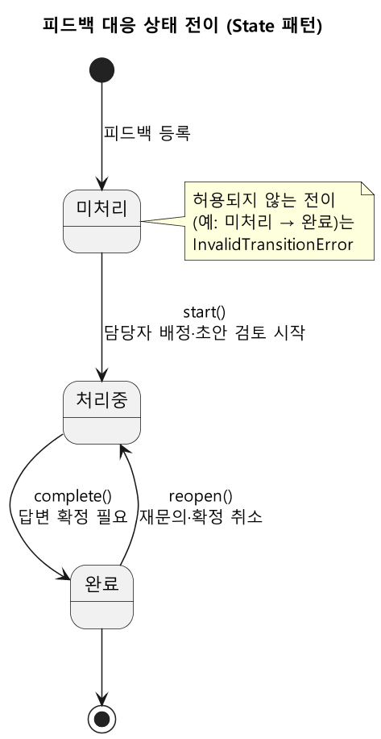
그림 6-1. 피드백 대응 상태 다이어그램
현재 상태 | start() | complete() | reopen()
미처리 (PendingState) | → 처리중 | 오류 (금지) | 오류 (금지)
처리중 (InProgressState) | 오류 (이미 처리중) | → 완료 (확정된 답변 필요) | 오류 (금지)
완료 (DoneState) | 오류 (금지) | 오류 (이미 완료) | → 처리중
모든 전이는 status_histories에 기록하고, 금지된 전이는 InvalidTransitionError로 거부해 “상태 전이 누락 없이 100% 반영”(UC-05 수용 기준)을 보장한다.
적용 전: 상태 × 동작 조건문 | 적용 후: 상태 객체에 위임 (골격 코드)
def change(fb, action):  if fb.status == "PENDING":  if action == "start":  fb.status = "IN_PROGRESS"  else: raise ...  elif fb.status == "IN_PROGRESS":  if action == "complete":  if not confirmed(fb): raise ...  fb.status = "DONE"  else: raise ...  elif fb.status == "DONE": ...  # 상태 추가 = 모든 분기 수정 | class InProgressState(FeedbackState):  name = "IN_PROGRESS"  def complete(self, fb):  if not any(d.confirmed for d in fb.drafts):  raise InvalidTransitionError(...)  self._move(fb, DONE)  # start·reopen은 기본 구현이 거부  getattr(state_of(fb), action)(fb)  # 상태 추가 = ConcreteState 1개 추가

6.6 Adapter — 외부 AI 연동
- AIClient 인터페이스(complete(prompt))를 정의하고, ExternalLLMAdapter가 실제 API 요청·응답 형식을 변환한다. 타임아웃은 5초이다.
- API 키가 없거나 호출에 실패하면 예외를 던지고, 호출한 쪽(SentimentFilter, ResponseService)이 대체 경로로 전환한다.
- 테스트에서는 AIClient의 가짜 구현(테스트 더블)으로 바꿔 장애 상황을 재현한다(QA-3).
변경 시나리오 | 적용 전 수정 범위 | 적용 후 수정 범위
AI 공급자 변경 | AI를 호출하는 분석기·답변 코드 전체 (호출 형식이 곳곳에 흩어짐) | 새 어댑터 클래스 1개 + 생성 지점 1줄
API 응답 형식 변경 | 응답을 파싱하는 모든 곳 | ExternalLLMAdapter 내부만
테스트 시 장애 재현 | 실제 API를 끊어야 함 | 가짜 AIClient 주입

6.7 적용 효과 요약 — 변경 시나리오별 수정 범위
변경 시나리오 (자주 바뀌는 것) | 관련 패턴 | 적용 전 | 적용 후
답변 톤 ‘재구매 유도’ 추가 | Strategy | make_draft()의 분기 수정 | 전략 클래스 1개 추가 (기존 코드 수정 0)
‘장기 미처리’ 태그 추가 | Decorator | tags() 함수 + 화면 수정 | TagDecorator 하위 클래스 1개 + decorate() 1줄
‘보류’ 상태 추가 | State | 상태 × 동작 분기 전체 수정 | ConcreteState 1개 + 허용 전이 메서드
욕설 마스킹 단계 추가 | Pipe-Filter | analyze() 함수 수정 | Filter 1개 + 목록 1줄
우선순위 산식을 가중합으로 교체 | Strategy | calculate() 내부 수식 수정 | PriorityRule 구현 1개 + 생성 인자 1개
AI 공급자 교체 | Adapter | 호출 지점 전체 수정 | 어댑터 1개 추가
위 시나리오 중 하나(답변 전략 추가)를 5주차에 실제로 수행해 QA-4(변경 용이성)를 검증한다.

6.8 검토했으나 보류한 패턴
패턴 | 검토 지점 | 보류 이유
Observer | 상태 변경 시 대시보드 실시간 갱신 | 시연 규모에서는 화면 진입·새로고침 시 조회로 충분 (2초 기준 충족). 필요하면 4주차에 재검토
Factory Method | 전략 객체 생성 | 전략이 3종이라 StrategySelector의 간단한 매핑으로 충분

7. 데이터베이스 설계

7.1 ERD

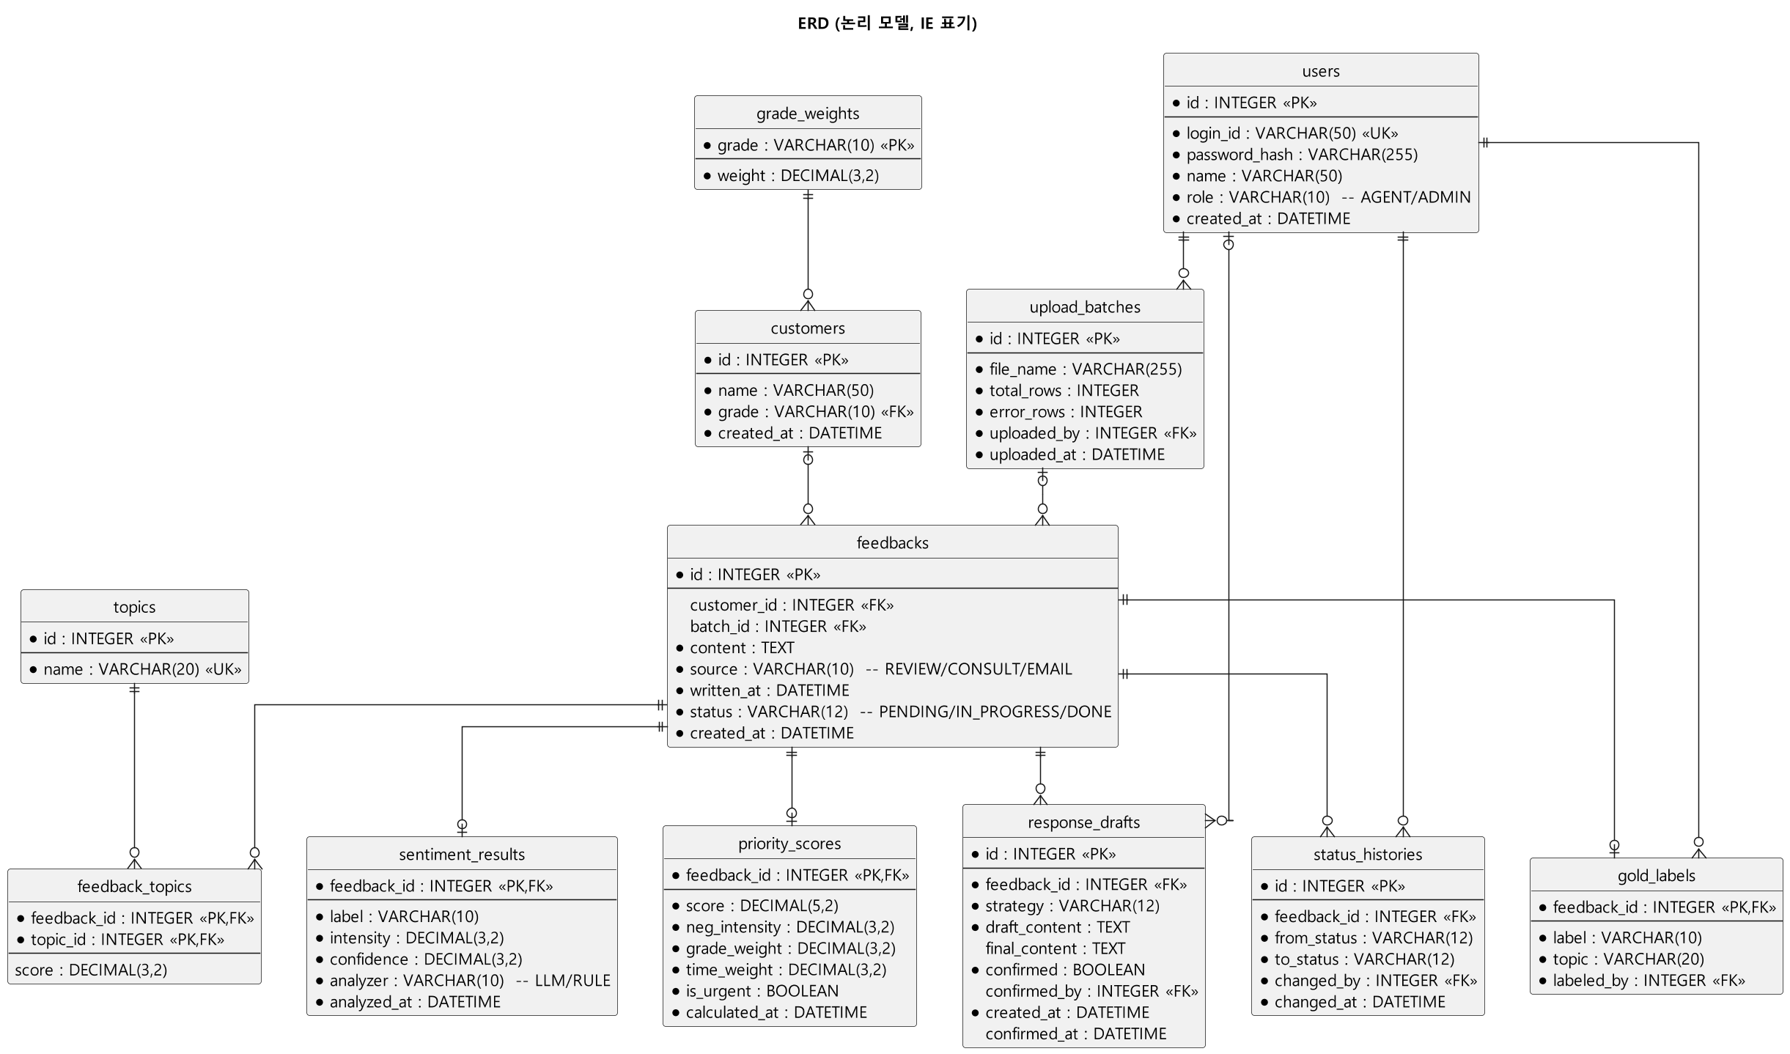
그림 7-1. ERD (IE 표기, ● 표시는 NOT NULL)

7.2 테이블 정의
테이블 | 설명 | 주요 컬럼 / 제약 | 관계
users | 담당자·관리자 계정 | login_id UK, role(AGENT/ADMIN) | 초안 확정자·상태 변경자·업로더
customers | 가상 고객 | grade FK → grade_weights | 1:N feedbacks
grade_weights | 등급별 우선순위 가중치 | grade PK, weight | 1:N customers
upload_batches | CSV 업로드 단위 | total_rows, error_rows | 1:N feedbacks
feedbacks | 피드백 원문과 현재 상태 | source, written_at, status (인덱스: status, written_at) | 중심 엔티티
sentiment_results | 감정 분석 결과 | label, intensity, analyzer(LLM/RULE) | feedbacks와 1:1 (PK=FK)
topics / feedback_topics | 주제 목록 / 피드백-주제 연결 | name UK / (feedback_id, topic_id) 복합 PK | feedbacks와 N:M
priority_scores | 우선순위 점수와 산출 근거 | score(인덱스), neg_intensity, grade_weight, time_weight, is_urgent | feedbacks와 1:1
response_drafts | 답변 초안과 확정본 | strategy, draft_content, final_content, confirmed | feedbacks와 1:N
status_histories | 상태 전이 이력 | from_status, to_status, changed_by | feedbacks와 1:N
gold_labels | 정확도 검증용 사람 라벨 | label, topic, labeled_by | feedbacks와 1:1 (NFR-01)

7.3 설계 결정
- 분석 결과(sentiment_results, priority_scores)를 feedbacks와 분리한 1:1 테이블로 두어, 재분석 시 원문은 그대로 두고 결과만 갱신한다.
- 등급 가중치를 코드 상수가 아닌 grade_weights 테이블로 관리해 운영 중 조정해도 코드를 수정하지 않는다(OCP).
- 피드백-주제는 다중 분류가 가능하도록 N:M 연결 테이블(feedback_topics)로 정규화하였다.
- feedbacks.status는 현재 상태, status_histories는 전체 이력을 담아 조회 성능과 추적성을 함께 확보한다.
- 시연은 SQLite로 하고, SQLAlchemy를 사용하므로 PostgreSQL로 바꿀 때는 접속 문자열만 변경한다.

8. 화면 설계

8.1 화면 목록
ID | 화면명 | 사용자 | 관련 UC | 주요 요소
S01 | 로그인 | 전원 | UC-00 | 아이디·비밀번호, 오류 메시지
S02 | 대시보드 | 담당자, 관리자 | UC-05 | 감정·주제별 추이 차트, 미처리/긴급 건수 카드, 기간 필터
S03 | 피드백 목록 | 담당자 | UC-03, 05 | 우선순위 정렬 표, 긴급·VIP 태그, 기간·감정·상태 필터
S04 | 피드백 상세 / 답변 검토 | 담당자 | UC-03, 04, 05 | ‘AI 생성’ 배지가 붙은 초안·분석 결과, 원문↔AI 초안 대조, 점수 산출 근거, 전략 변경, 수정·[확정], 상태 변경 버튼
S05 | 피드백 단건 입력 | 담당자 | UC-01 | 고객·등급·출처·작성일·내용 입력 폼 (A1 간편 입력)
S06 | CSV 일괄 업로드 | 담당자 | UC-01 | 파일 선택, 업로드 결과(성공/오류 행), 형식 오류 안내(E1)
S07 | 분석 정확도 검증 | 관리자 | NFR-01 | 라벨 표본 대비 감정·주제 일치율, 혼동행렬
Human-in-the-Loop 강제: S04에서 [확정]을 누르기 전에는 complete()가 거부되므로 담당자 검토 없이 완료 처리할 수 없다(UC-04 수용 기준).
AI 생성 결과 표시: AI가 만든 결과(감정·주제 분류, 답변 초안)에는 화면에 ‘AI 생성’ 배지와 분석 방식(LLM / 규칙 기반 대체)을 함께 표시하고, 담당자가 수정한 초안은 ‘담당자 수정’으로 구분한다. 운영계획서 13절의 “AI 생성 결과임을 표시하고 검증 장치를 갖춘다” 요건에 대응하며, 표시 근거는 sentiment_results.analyzer와 response_drafts.final_content 컬럼이다.

8.2 화면 흐름도
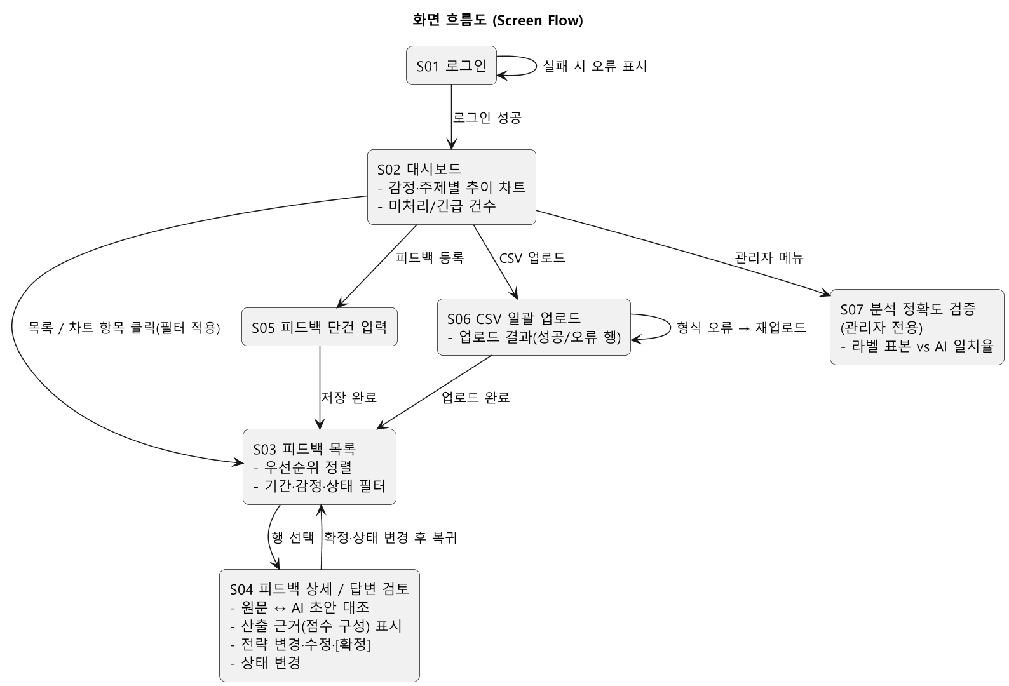
그림 8-1. 화면 흐름도

9. 프로젝트 골격

9.1 기술 스택
구분 | 선택 | 선정 이유
백엔드 | Python 3 · FastAPI · Uvicorn | AI·텍스트 처리 라이브러리 활용이 쉽고, BackgroundTasks로 비동기 분석을 간단히 구현
ORM / DB | SQLAlchemy 2 · SQLite | Persistence 계층 분리, 설치 없는 시연용 DB (PostgreSQL 전환 가능)
프론트엔드 | React · Vite | SPA 대시보드, 컴포넌트 단위 화면 분리
테스트 | pytest · FastAPI TestClient | 산식·상태 전이·파이프라인·업로드 API 단위/통합 테스트
외부 AI | 생성형 AI API (AIClient 어댑터 뒤에 격리) | 공급자 교체 가능, 키는 환경변수로 관리

9.2 디렉터리 구조
team_Minjunhyung/
├─ README.md 구조·패턴 매핑·실행 방법
├─ data/sample_feedback.csv 가상 피드백 20건
├─ backend/
│ ├─ requirements.txt, pytest.ini
│ ├─ app/
│ │ ├─ main.py
│ │ ├─ presentation/ [Presentation 계층]
│ │ │ ├─ routers/ auth.py, feedbacks.py, drafts.py, dashboard.py
│ │ │ └─ schemas.py, deps.py
│ │ ├─ business/ [Business Logic 계층]
│ │ │ ├─ services/ feedback·analysis·response·dashboard·auth_service.py
│ │ │ ├─ pipeline/ base.py (Filter, Pipeline, FeedbackContext), filters.py
│ │ │ ├─ analyzers/ base.py, llm_analyzer.py, rule_based_analyzer.py,
│ │ │ │ topic_classifier.py
│ │ │ ├─ priority/ calculator.py, decorators.py
│ │ │ ├─ response/ strategies.py
│ │ │ └─ state/ feedback_state.py
│ │ ├─ persistence/ [Persistence 계층]
│ │ │ └─ database.py, models.py, repositories.py, seed.py
│ │ └─ infra/ config.py, ai_client.py (AIClient, ExternalLLMAdapter), security.py
│ └─ tests/ test_priority.py, test_state.py, test_pipeline.py, test_api_upload.py
└─ frontend/ (React + Vite)
├─ package.json, vite.config.js (/api → :8000 프록시), index.html
└─ src/
├─ main.jsx, App.jsx, router.js, styles.css
├─ api/client.js
├─ components/ Nav.jsx, Badges.jsx
└─ pages/ Login, Dashboard, FeedbackList, FeedbackDetail,
FeedbackNew, Upload, Accuracy (.jsx) ← S01~S07

9.3 설계 요소 ↔ 코드 위치
설계 요소 | 코드 위치
3계층 — Presentation / Business / Persistence | app/presentation/, app/business/, app/persistence/
Pipe-Filter (Pipeline, Filter, FeedbackContext, 5개 필터) | business/pipeline/base.py, filters.py
Strategy — SentimentAnalyzer (LLM / 규칙 기반) | business/analyzers/
Adapter — AIClient, ExternalLLMAdapter | infra/ai_client.py
PriorityCalculator, Strategy — PriorityRule(곱셈식/가중합), Decorator (긴급·VIP 태그) | business/priority/calculator.py, decorators.py
Strategy — ResponseStrategy, StrategySelector | business/response/strategies.py
State — FeedbackState, Pending/InProgress/DoneState | business/state/feedback_state.py
ERD 테이블 11개, 초기 데이터(등급 가중치·주제·계정) | persistence/models.py, seed.py
화면 S01~S07 | frontend/src/pages/
산식·상태 전이·파이프라인·업로드 API 검증 (34개 테스트) | backend/tests/

골격 확인 결과(2026-11-03): pytest 34개 통과, 샘플 CSV 20건 업로드·분석 정상(API 키 없이 규칙 기반 분석으로 대체 동작), React 빌드 성공. 구현 시 조정 사항: 상태 전이 메서드(start·complete·reopen)는 Persistence 계층이 Business 계층에 의존하지 않도록 Feedback 엔티티 대신 state/feedback_state.py에 두고 FeedbackService가 호출한다. 엔티티 클래스(SentimentResult, PriorityScore 등)는 ORM 모델이 도메인 객체 역할을 겸한다. 실행 방법은 team_Minjunhyung/README.md 참고.

9.4 저장소 및 CLAUDE.md
운영계획서의 “설계서를 CLAUDE.md 등 AI 지시 문서에 반영하여 구현” 방침에 따라, 구현 착수(12주차) 전에 저장소와 CLAUDE.md를 다음과 같이 구성한다.
항목 | 내용
저장소 | GitHub 비공개 저장소 team_Minjunhyung (팀원 2인 + 담당교수 열람 권한). 11/4까지 생성하고 링크를 기획서·WBS에 기재
브랜치 전략 | main(시연 가능 상태 유지) ← feature/<기능ID> 브랜치에서 작업 후 Pull Request로 상호 리뷰·병합
커밋 규칙 | “[FR-03] 우선순위 산식 구현”처럼 요구사항 ID를 앞에 표기해 요구사항-코드 추적성 확보
CLAUDE.md 구성 | ① 시스템 개요·MVP 범위 ② 3계층 규칙(Presentation → Business → Persistence 단방향) ③ 패턴별 코드 위치(9.3절) ④ 우선순위 산식·상태 전이 규칙 ⑤ 코딩 규칙(Python PEP 8, ESLint) ⑥ 실행·테스트 명령 ⑦ 금지 사항(실제 개인정보·API 키 커밋 금지)
동기화 규칙 | 설계서가 바뀌면 같은 PR에서 CLAUDE.md도 갱신하고, 주요 프롬프트와 수정 이력은 AI 활용 로그에 기록

10. 요구사항 추적 (요구사항 → 설계)

10.1 기능 우선순위와 구현 시점
필수 기능은 MVP로 12~13주차에 완성하고, 선택 기능은 필수 기능이 끝난 뒤 14주차 기능 동결(11/24) 전까지 구현한다. 12주차 중간 점검의 “핵심 기능 2개 이상 DB 연동” 기준은 FR-01과 FR-03으로 충족한다.
ID | 기능 | 우선순위 | 완료 목표
FR-01 | 피드백 단건 입력·CSV 일괄 업로드 | 필수 | 12주 (11/10)
FR-02 | 감정·주제 분류 (규칙 기반 → AI 연동) | 필수 | 규칙 기반 12주, AI 13주
FR-03 | 우선순위 산정·정렬, 긴급 태그 | 필수 | 12주 (11/10)
FR-04 | 답변 초안 생성·수정·확정 (Human-in-the-Loop) | 필수 | 13주 (11/17)
FR-05 | 대응 상태 관리, 대시보드 집계 | 필수 | 상태 12주, 대시보드 13주
(검증) | 정확도 검증 화면 S07 (NFR-01 측정용) | 필수 | 13주 (11/17)
EX-01 | 답변 전략 수동 변경·재생성 (UC-04 A1) | 선택 | 14주
EX-02 | 목록 필터 조회 — 기간·감정·상태 (UC-05 A1) | 선택 | 14주
EX-03 | VIP 태그 (Decorator 확장) | 선택 | 14주
EX-04 | 단건 재분석 | 선택 | 14주
EX-05 | 대시보드 일별 추이 차트 | 선택 | 14주
EX-06 | 반복 불만 고객 표시 (RepeatComplaintTagDecorator) | 선택 | 14주
EX-07 | 주간 고객 피드백 리포트 자동 생성 (주제 안내서 확장 기능) | 선택 | 여유 시
EX-08 | 키워드 분석 시각화 (주제 안내서 확장 기능) | 선택 | 여유 시

10.2 추적표
요구사항 | 우선순위 | 아키텍처 / 클래스 | 패턴 | 테이블 | 화면
FR-01 피드백 입력·업로드 | 필수 | FeedbackService, 업로드 API | - | feedbacks, upload_batches, customers | S05, S06
FR-02 감정·주제 분류 | 필수 | AnalysisService, Sentiment/TopicFilter | Pipe-Filter, Strategy, Adapter | sentiment_results, feedback_topics, topics | S04
FR-03 우선순위 산정 | 필수 | PriorityFilter, PriorityCalculator | Decorator | priority_scores, grade_weights | S03, S04
FR-04 답변 초안·검증 | 필수 | ResponseService, StrategySelector | Strategy | response_drafts | S04
FR-05 상태 관리·대시보드 | 필수 | FeedbackState, DashboardService | State | status_histories, feedbacks.status | S02, S03
NFR-01 정확성 | - | 정확도 검증 API | - | gold_labels | S07
NFR-02 성능 | - | 비동기 분석, 사전 계산된 점수, 인덱스 | - | priority_scores(score), feedbacks(status) | S02

11. 미결 사항 및 다음 단계
- SRD 개정(11/10 중간 산출물): 1.3절 확정 사항, FR 우선순위(10.1절), 측정 가능한 NFR-02를 SRD v1.1에 반영
- 기획서 보완(11/10): 문제 정의 절 추가, 팀원 표의 이름 중복 정정, 저장소 링크 기재
- WBS·일정표 수정(11/10): 수업 일정(12주 중간 점검, 14주 기능 동결, 11/30 최종 제출)과 10.1절 구현 시점에 맞춰 재작성
- 저장소 생성과 CLAUDE.md 작성(11/4, 9.4절)
- 외부 AI 공급자와 프롬프트 확정, 규칙 기반 감정 사전 보강 (3주차)
- 라벨링 표본 30건 이상 작성 및 합의 (3주차), 정확도·성능 측정 (4주차)

